Module 1.2 Ready, Set, GO Name: ______________________________ Period: _____

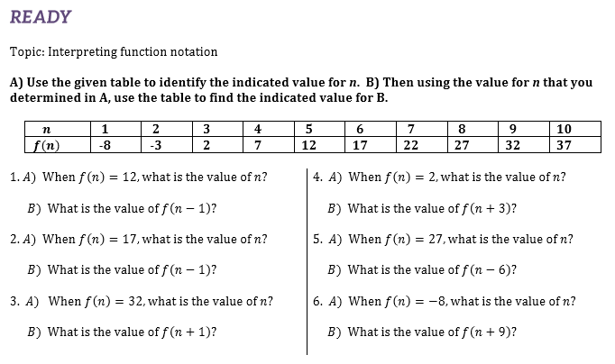

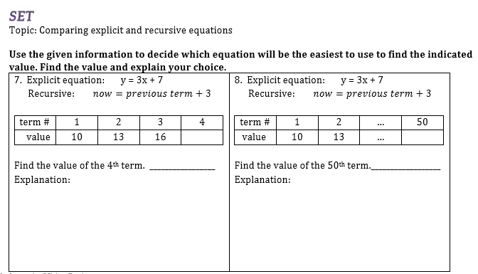

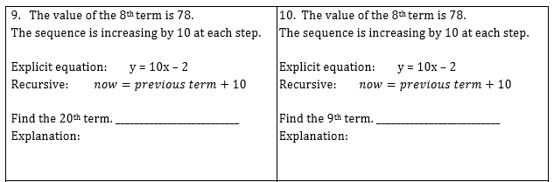

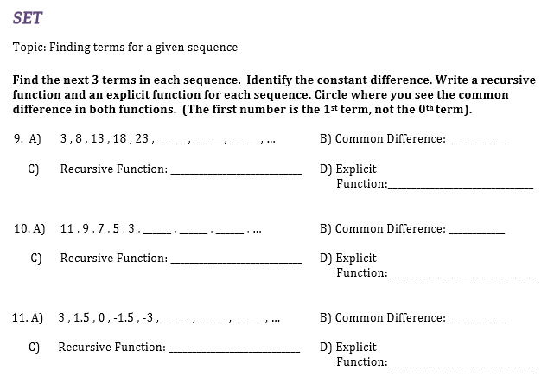

13.

12.

11.